Instrukcja instalacji i testowania oprogramowania

Testowe Konta:

Administrator: [admin@admin.pl](mailto:admin@admin.pl) Admin12

Użytkownik: [test7@test.pl](mailto:test7@test.pl) Test123

-API

Wymagania wstępne:

* Zainstalowane oprogramowanie Visual Studio 2019 z pakietam do tworzenia aplikacji webowych

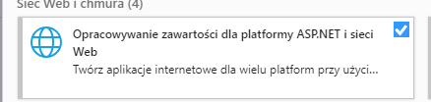

Instalacja i uruchamianie (wersja uproszczona):

1. Sklonować repozytorium:

<https://github.com/Rolczak/PracaInz-ProjectHydra>

1. Otworzyć rozwiązanie ProjectHydraAPI.sln które znajduję się w folderze ProjectHydraAPI.
2. Zbudować projekt w celu pobrania pakietów NuGet.
3. Uruchomić projekt
4. Powinna się otworzyć pusta strona. Zależnie od przeglądarki może pojawić się błąd 404.
5. Wyłączyć aplikację (krok 5 potrzebny był do pobrania odpowiednich pakietów NuGet i stworzenia bazy danych)
6. Wejść w folder ProjectHydraAPI uruchomić z tego folderu konsolę np. Powe Shell
7. Wpisać komendę *dotnet run (serwer powinien uruchomić się na porcie 5001)*
8. Pozostawić serwer uruchomiony

-WEB

Wymagania wstępne:

* Zainstalowany Node.js z npm:

<https://www.npmjs.com/get-npm>

* Uruchumione API

Instalacja i uruchamiani:

1. Sklonować repozytorium:

<https://github.com/Rolczak/ProjectHydraWEB>

1. Otworzyć konsole w folderze z lokalnym repozytorium
2. Wpisać komende *npm install*
3. *Użyć komendę ng serve –open*
4. Powinna otworzyć się następująca strona:

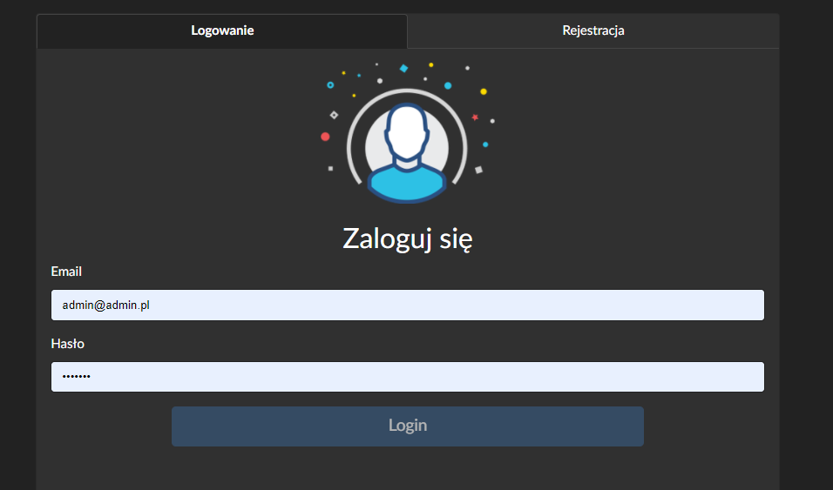

-MOBILE

Wymagania wstępne:

* Visual Studio 2019 z pakietam tworzenia aplikacji web, programowaniem aplikacji klasycznych dla platformy .NET i opracowywanie aplikacji mobilnych za pomocą środowiska .NET

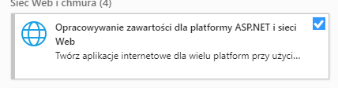

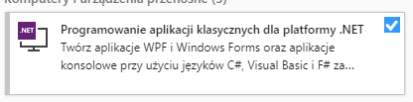

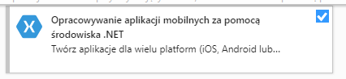

* Działający emulator Android min w wersji 7.0 współpracujący z Xamarin.

Instalacja i uruchamianie:

1. Sklonować repozytorium:

<https://github.com/Rolczak/PracaInz-ProjectHydra>

1. Otworzyć ProjectHydra.sln który znajduje się w folderze ProjectHydra.
2. Wybrać uruchomienie projektu ProjectHydra.Android
3. (Opcjonalne) Konieczne może się okazać uruchomienie emulatora android.
4. Uruchomić projekt. Powinna się otworzyć aplikacja na emulatorze android.

-DESKTOP

Wymagania wstępne:

* Visual Studio 2019 z pakietam tworzenia aplikacji web, programowaniem aplikacji klasycznych dla platformy .NET i opracowywanie aplikacji mobilnych za pomocą środowiska .NET







* Działający emulator Android min w wersji 7.0 współpracujący z Xamarin.

Instalacja i uruchamianie:

1. Sklonować repozytorium:

<https://github.com/Rolczak/PracaInz-ProjectHydra>

1. Otworzyć ProjectHydra.sln który znajduje się w folderze ProjectHydra.
2. Wybrać uruchomienie projektu ProjectHydraDesktop
3. Uruchomić projekt. Powinna się otworzyć aplikacja na emulatorze android.